1. ch1

camera obscura: 暗箱, 用來投影成象的單一光源環境

pinhole model: 只有小洞讓光穿過

perspective projection: 3D透視投影到2D

orthographic projection: 3D正交投影到2D, 大小一樣

weak perspective projection: 3D正交投影到2D, 尺度縮放

**Snell's law: n1*sinθ1 = n2*sinθ2** (n為介質折射率, θ為入射角)

Aberration:像差

Spherical aberration: 球面像差, 光經鏡面不同處折射後無法聚焦所致

Chromatic aberration: 色差, 不同波長光折射率不同所致

1. ch2

illumination: 通常因為global illumination計算太複雜, 所以採用local illumination以方便簡化模型

translucent: 半透明

simple light sources:

point source: 1個點的光源

spotlight: 往同個方向行徑的多重光源

ambient light: 環境光, e.g.到處都是光

**phong reflection model:** **r = 2(l · n)n – l**

**I = Iambient + Idiffuse + Ispecular**

3 components:

Ambient(環境光): **Iambient = Ka * Ia**

Diffuse(漫射光): **Idiffuse = Kd * Id(n · l)**, 不同角度的入射光散射出 的光照強度不同,

Specular(高反射光): **Ispecular = Ks * Is(v · r)α**

4 vectors:

l: 入射光反向量

v: 向觀察者方向向量

r: 反射向量

n: 法向量

coefficient:

I: point light source intensity

K: absorption coefficient, 跟金屬材質有關

α: shininess coefficient, 越光滑值越大

Lambertian surface: 理想散射表面, 所有角度方向散射結果皆相同

**Photometric stereo**: 

Ii: 被光照後的物體顏色, RGB值

ρ: albedo, 為物體原本顏色, RGB值

Si: 光源向量

N: 法向量

已知Ii和Si, 求

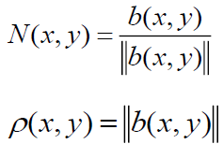

Tips: pseudo inverse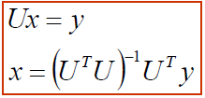

先乘w把較暗區域顏色歸零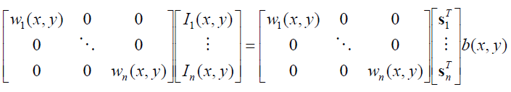

**Recover surface**: 從2D還原3D

Surface公式: 

曲面法向量(surface normal): 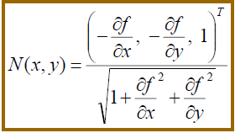

推得切向量(tangent vectors): 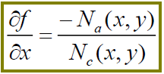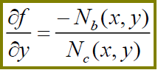

並可以對各f向量的x, y切向量做積分得出surface: 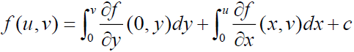

(?)可以用對不同向量做check: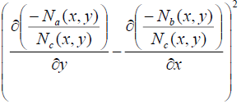

Problem: 積分的方向不同可能得出不同結果, noise等

When:想要知道物體表面細節時使用

1. Ch3
2. Ch4